Лекция на тему:«А.П.Чехов.Жизнь итворчество.Пьеса «Вишневый сад».
План:

- Кнут и пряник чеховского дома
- Побег в Москву
- Доктор стал литератором
- В поисках вдохновения: Сахалин
- «Мелиховское сидение»
- «Несравненный художник жизни»
- Пьеса «Вишневый сад».
- Жанр,проблематика,идея. 9 Внешний сюжет и конфликт пьесы
Антон Чехов, писатель с образованием врача, создал более 300 произведений. В наши дни его пьесы ставят и экранизируют не только в России, но и за рубежом. В своих текстах Чехов поднимал самые разные темы, но вот о самом себе писать не любил. Как сказал он однажды: «у меня болезнь — автобиографофобия».

Кнут и пряник чеховского дома
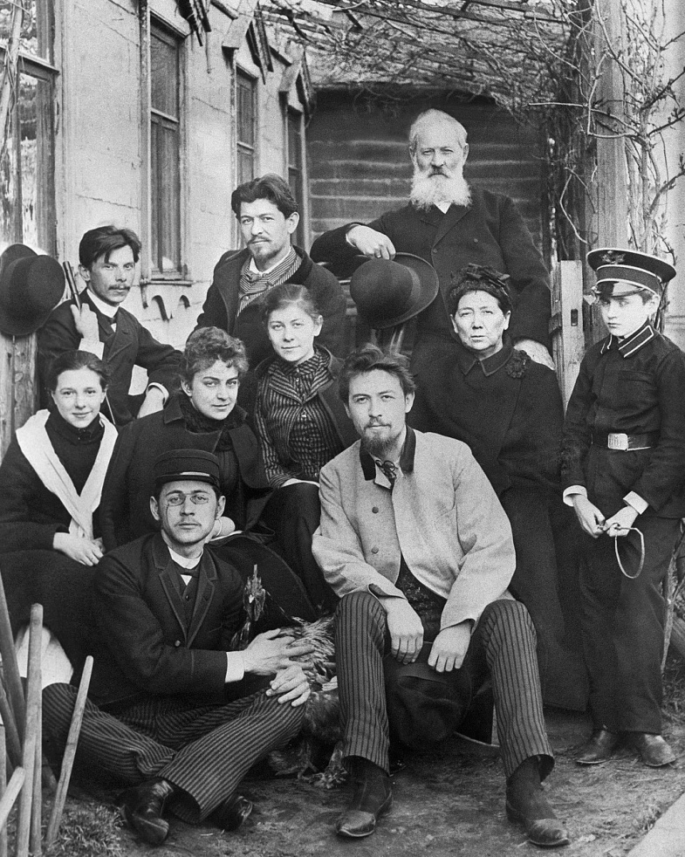
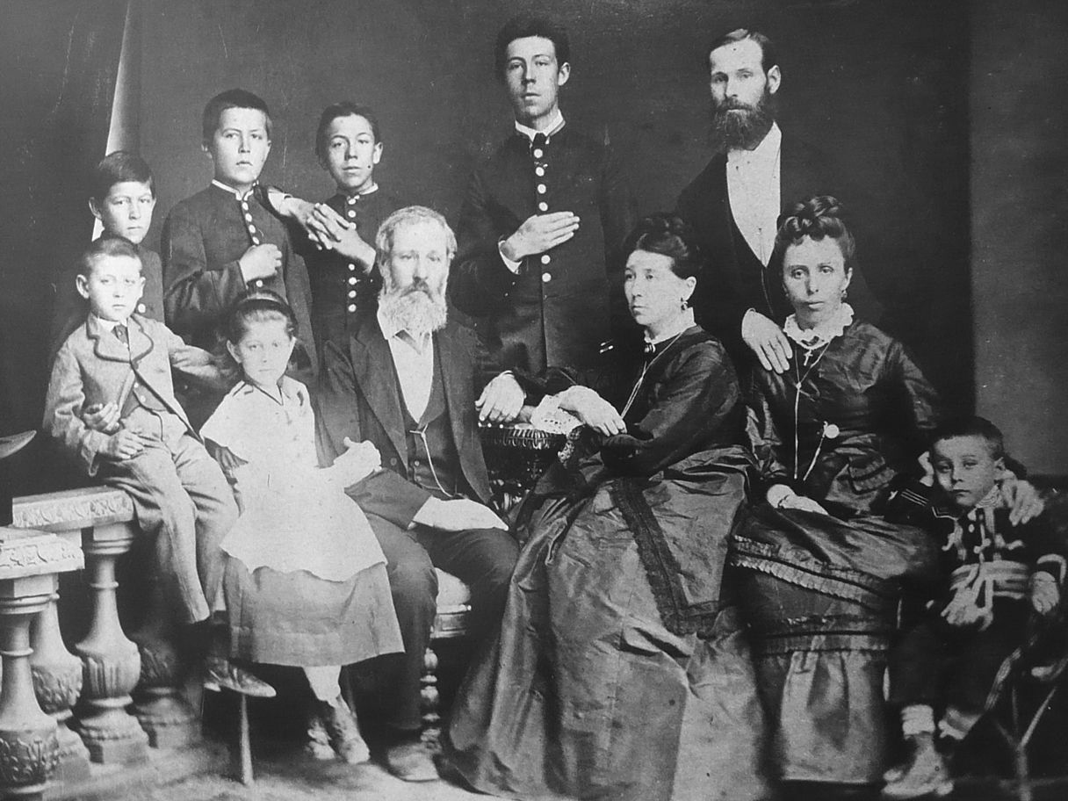
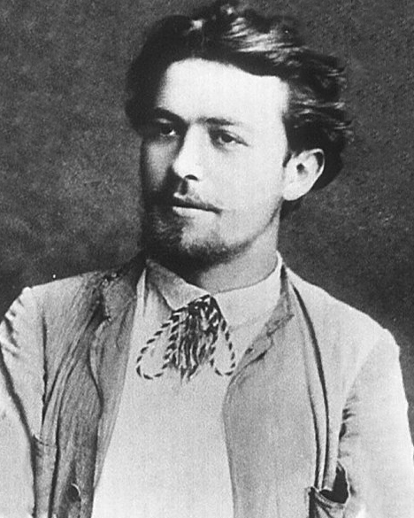
Антон Чехов родился в большой семье в Таганроге. Его отец, Павел Егорович, сначала гонял продавать быков из Воронежской губернии в Москву, а в 1858 году стал купцом третьей гильдии. В браке с Евгенией Морозовой у них родилось шестеро детей, сам Антон был третьим.
Обстановка в доме Чеховых была строгой: детям не позволяли бездельничать. Ежедневно в пять часов утра братья пели в церковном хоре, а после школы помогали отцу в бакалейной лавке. Все дети должны были изучать ремесло: Антон, например, познавал профессию портного. Мать же учила детей быть отзывчивыми, уважать и поддерживать слабых, любить природу и окружающих.
Учиться будущий писатель начал в 1868 году в таганрогской гимназии. Там он взял литературный псевдоним Чехонте, по прозвищу, которое дал ему один из учителей. В 13 лет Чехов впервые побывал в театре, где шла оперетта французского композитора Жака Оффенбаха «Прекрасная Елена». Именно тогда Чехов полюбил сцену и литературу.

Побег в Москву
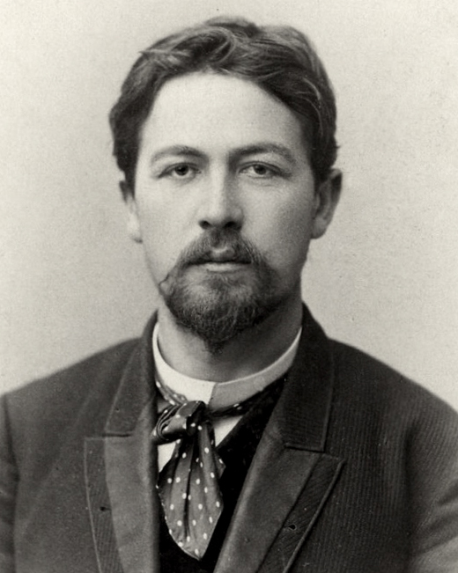
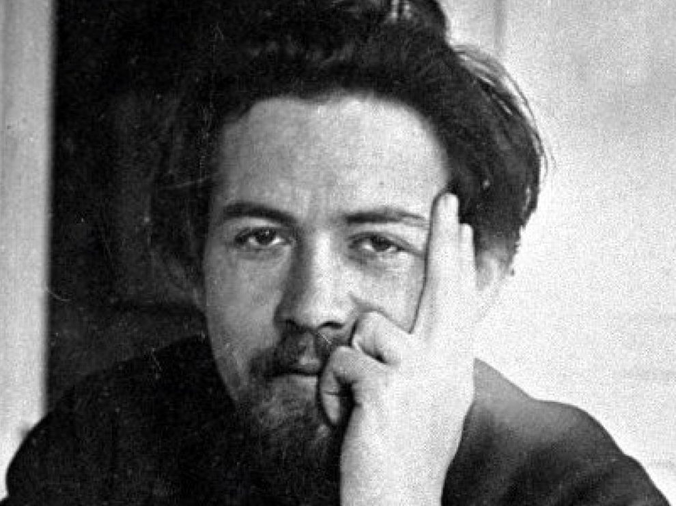
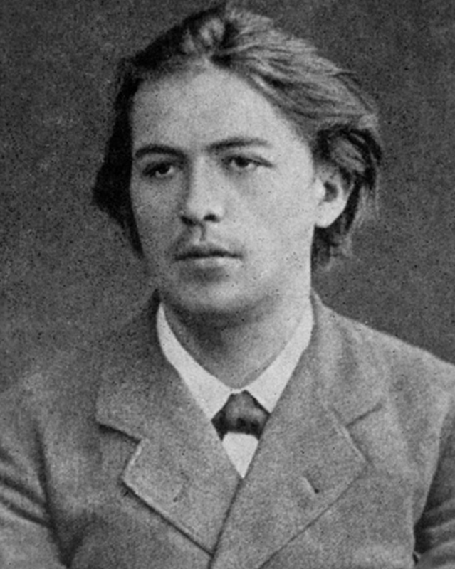
В 1876 году Чехов-старший разорился, и вся семья уехала в Москву. Шестнадцатилетний Антон, завершавший обучение в гимназии, остался один и занимался репетиторством, чтобы заработать себе на жизнь. В эти годы он много читал, писал очерки для гимназических журналов, а журнал «Заика» с короткими зарисовками из таганрогской жизни отправлял братьям в Москву. Тогда же Чехов написал первую пьесу — «Безотцовщина» и водевиль «Недаром курица пела».
В 1879 году Чехов окончил гимназию и уехал из Таганрога в Москву. Там он начал заботиться о семье, обеспечивал близких на скромный доход от литературных публикаций. Дебют Чехова в печати состоялся в декабре того же года: в журнале «Стрекоза» были опубликованы рассказ «Письмо к ученому соседу» и юмореска «Что чаще всего встречается в романах, повестях и т. п.».
В этом же году Чехов поступил на медицинский факультет Московского университета имени И.М. Сеченова. Студент-медик жил у брата Ивана в подмосковном Воскресенске (сегодня город Истра). Там же в 1881 году он познакомился с заведующим Воскресенской земской больницей, доктором Павлом Архангельским. Еще во время учебы Чехов принимал больных, здесь же прошел практику, а после окончания университета остался работать уездным врачом. Летом 1884 года он перешел на должность заведующего звенигородской больницей.

Доктор стал литератором
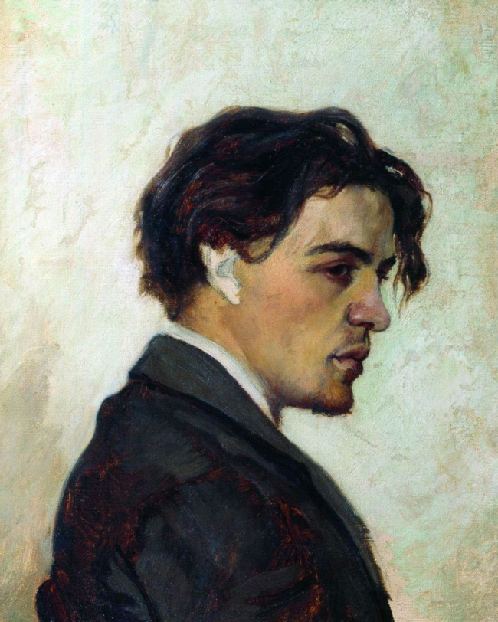
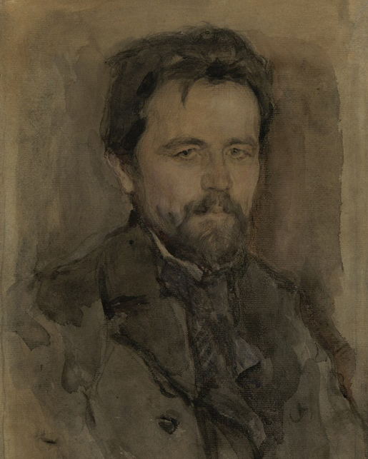
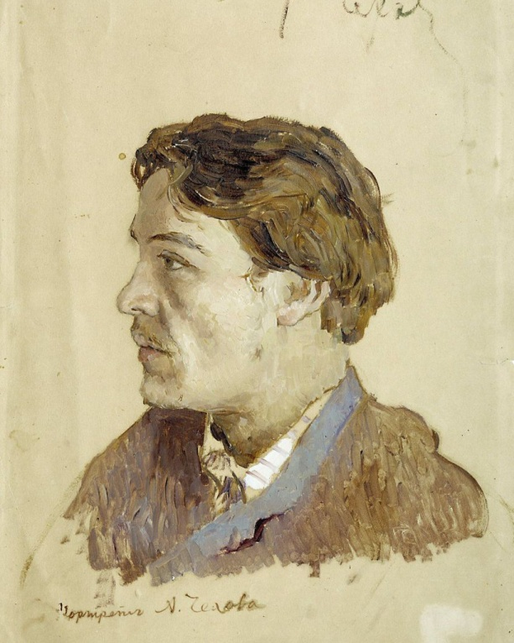
Занятия в университете Антон Чехов совмещал с постоянной литературной работой. В основном он публиковался под псевдонимом Антоша Чехонте, позднее появились «Врач без пациентов», «Дяденька», «Человек без селезенки», «Балдастов», «Антонсон», «Брат моего брата» — всего около пятидесяти.
Чехов печатался в московских юмористических журналах «Будильник», «Зритель», «Осколки», сотрудничал с «Петербургской газетой», газетой «Новое время» и «Русскими ведомостями». В 1882 году писатель завершил работу над первым сборником рассказов «Шалость», но в печать он так и не вышел, вероятно из-за финансовых проблем. Первый сборник Чехова, «Сказки Мельпомены», увидел свет в 1884 году.
К 1885 году Чехов был уже популярным автором малых рассказов. Но в его литературный путь вмешался писатель Дмитрий Григорович, который раскритиковал молодого человека за растрату своего таланта. С таким мнением были согласны многие ведущие авторы
Но именно благодаря одному из критиков, издателю Алексею Суворину, Чехов смог раскрыть свой потенциал. В журнале Суворина «Новое время», с которым начал сотрудничать Чехов, авторам платили приличный гонорар, не ограничивали их ни по времени создания работ, ни по количеству слов. Именно в это благоприятное для писателя время вышли одни из его лучших работ: «Панихида», «Враги», «Агафья», «Кошмар» и другие — и появился чеховский рассказ как новое явление в русской литературе. В «Новом времени» Антон Чехов впервые начал подписывать тексты

В поисках вдохновения: Сахалин
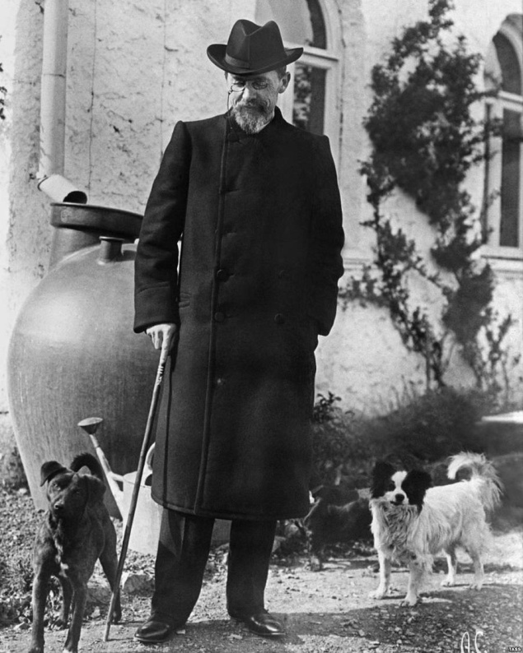
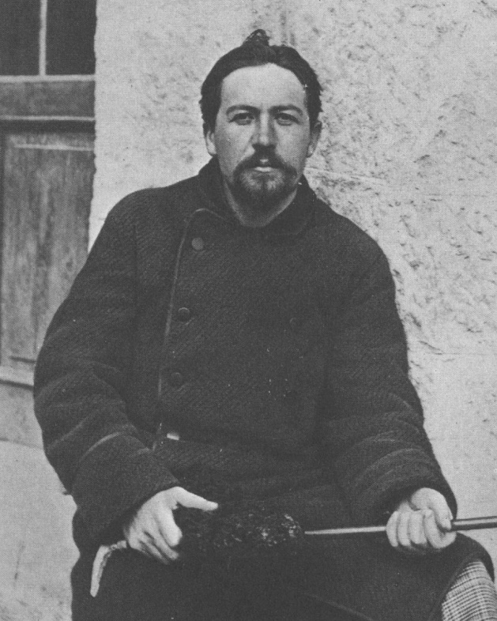
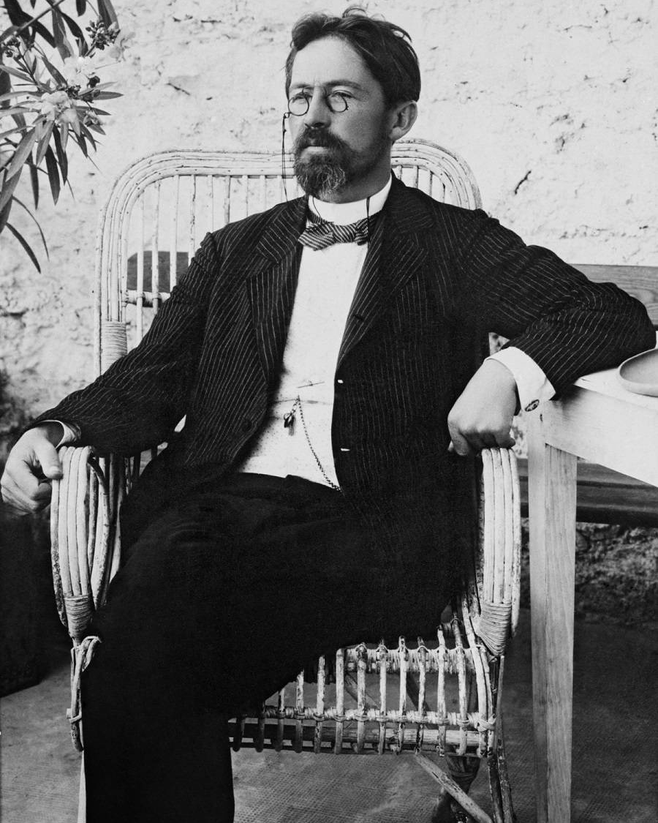
С 1887 года Чехов начал пробовать себя в более серьезных жанрах и темах. Переломным произведением в творчестве писателя стала повесть «Степь» для журнала «Северный вестник». Вдохновение для нее Чехов нашел в путешествии по Приазовью, во время которого побывал и на родине — в Таганроге. «Степь» хорошо приняла публика.
В 1890 году Антон Чехов отправился на остров Сахалин, чтобы исследовать быт русских тюрем. Местная администрация запрещала общаться с политзаключенными, но писатель это правило нарушал. Ему удалось провести перепись населения острова, заполнив десять тысяч карточек на его жителей. Через пять лет вышла художественно-публицистическая книга путевых записок о ссыльной колонии и каторге — «Остров Сахалин».

«Мелиховское сидение»
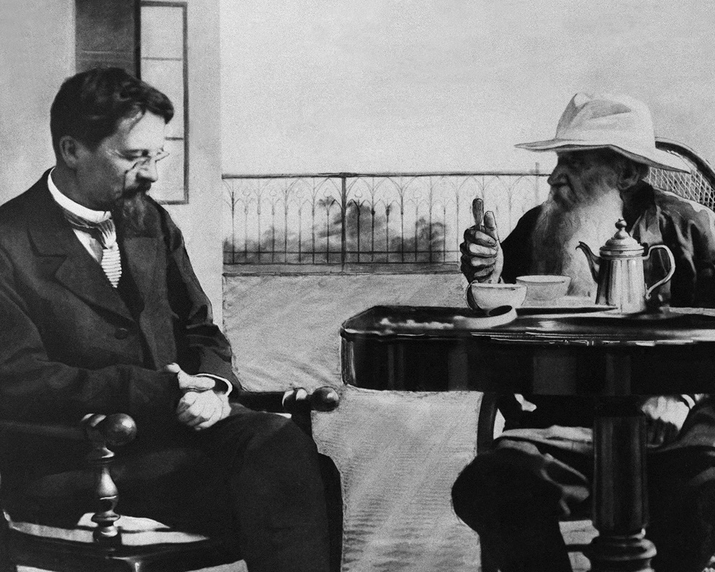
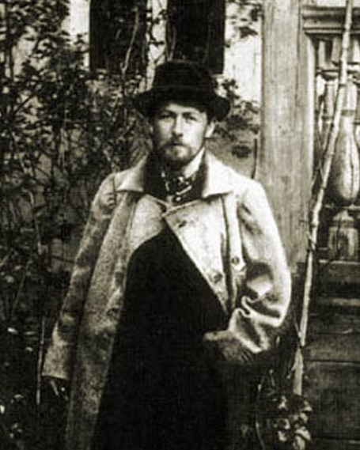
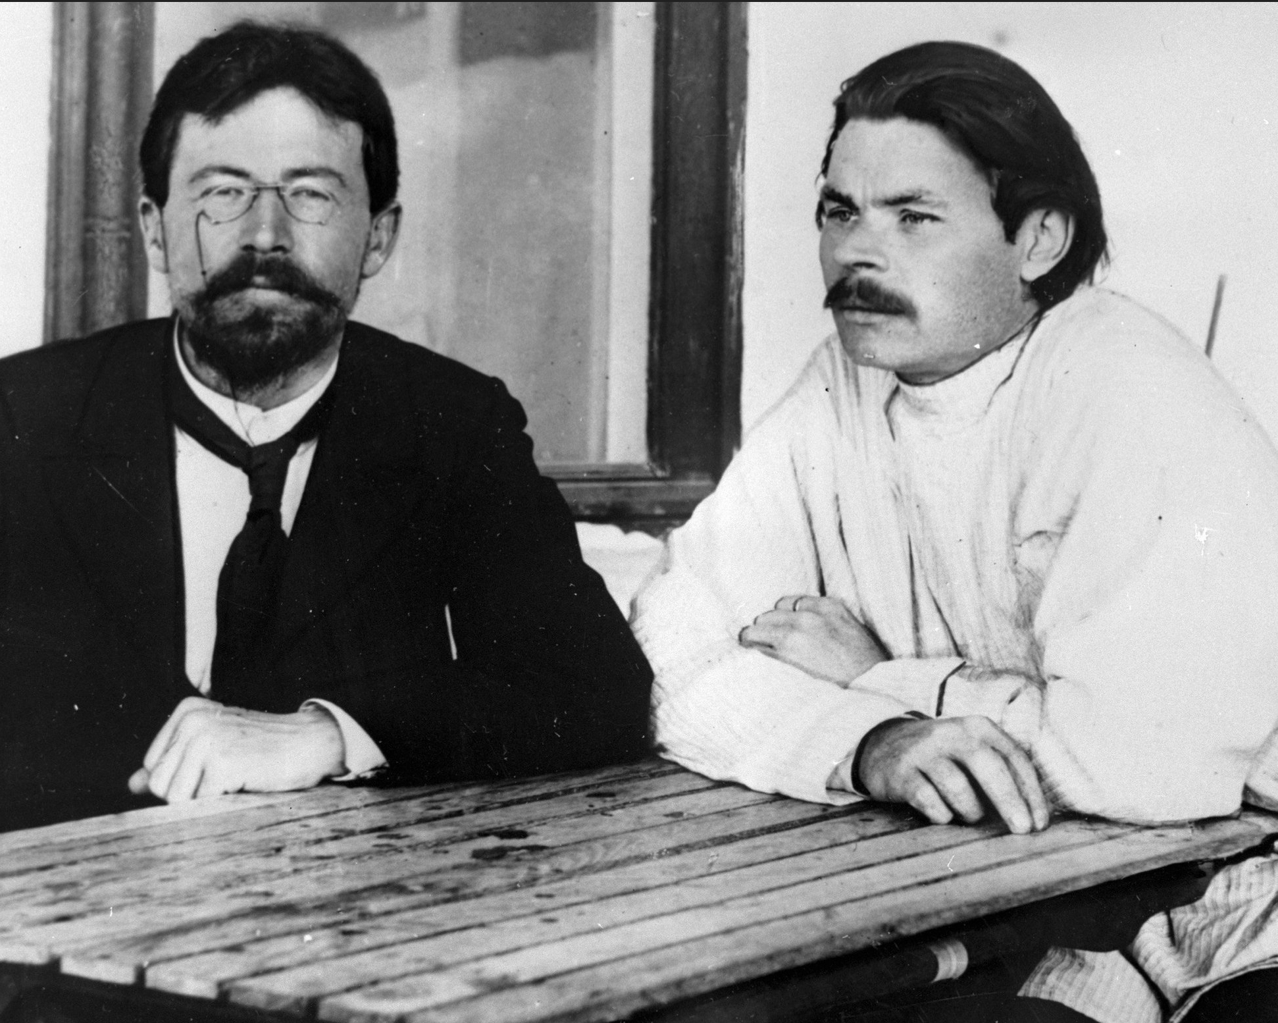
После Сахалина писатель поселился в Москве на Малой Дмитровке. В эти годы Чехов был уже одним из самых читаемых авторов в России. Его публиковали в журналах «Северный вестник», «Русская мысль», газетах «Новое время» и «Русские ведомости». Он общался с писателями Владимиром Короленко, Владимиром Гиляровским, Дмитрием Мережковским, режиссером Владимиром Немировичем-Данченко, актерами Александром Ленским и Александром Южиным, художником Исааком Левитаном.
В 1890 году Антон Чехов снова отправился путешествовать, на этот раз по Западной Европе. Писатель побывал в Вене, Болонье, Венеции, Неаполе, где он поднимался на Везувий, в Париже и других городах.
Одно могу сказать: замечательнее Венеции я в своей жизни городов не видел. Это сплошное очарование, блеск, радость жизни.
Из письма Антона Чехова брату Ивану, 1891 год
В марте 1892 года Чехов купил имение в подмосковном Мелихове. Там он открыл медицинский пункт, построил три школы и колокольню, помогал прокладывать шоссейную дорогу и, разумеется, лечил больных. Во время голода, который свирепствовал в Мелихове в эти годы, писатель собирал пожертвования для голодающих, а во время холеры работал санитарным врачом от земства: в его участке было 25 деревень, четыре фабрики и монастырь.
Врачебная практика отнимала много сил и времени, но именно в Мелихове Чехов написал свои самые известные произведения: пьесу «Чайка», повесть «Палата № 6», рассказы «Дом с мезонином» и «Человек в футляре» — всего около 40 значительных произведений.
… Семь лет «мелиховского сидения» не прошли для него даром. Они наложили на его произведения этого периода свой особый отпечаток, особый колорит. Это влияние признавал и он сам. Достаточно вспомнить об его «Мужиках» и «В овраге», где на каждой странице сквозят мелиховские картины и персонажи.
Из воспоминаний брата писателя Михаила Чехова
Современники нередко называли Чехова «Поэтом Сумерек». Его творчество многие считали пессимистическим и упадническим, существовал даже термин «чеховские настроения». Писателя удивляли такие комментарии, как он вспоминал: «Какой я «хмурый человек», какая я «холодная кровь», как называют меня критики? Какой я «пессимист»? Ведь из моих вещей самый любимый мой рассказ — «Студент». И слово-то противное: «пессимист»...»

«Несравненный художник жизни»
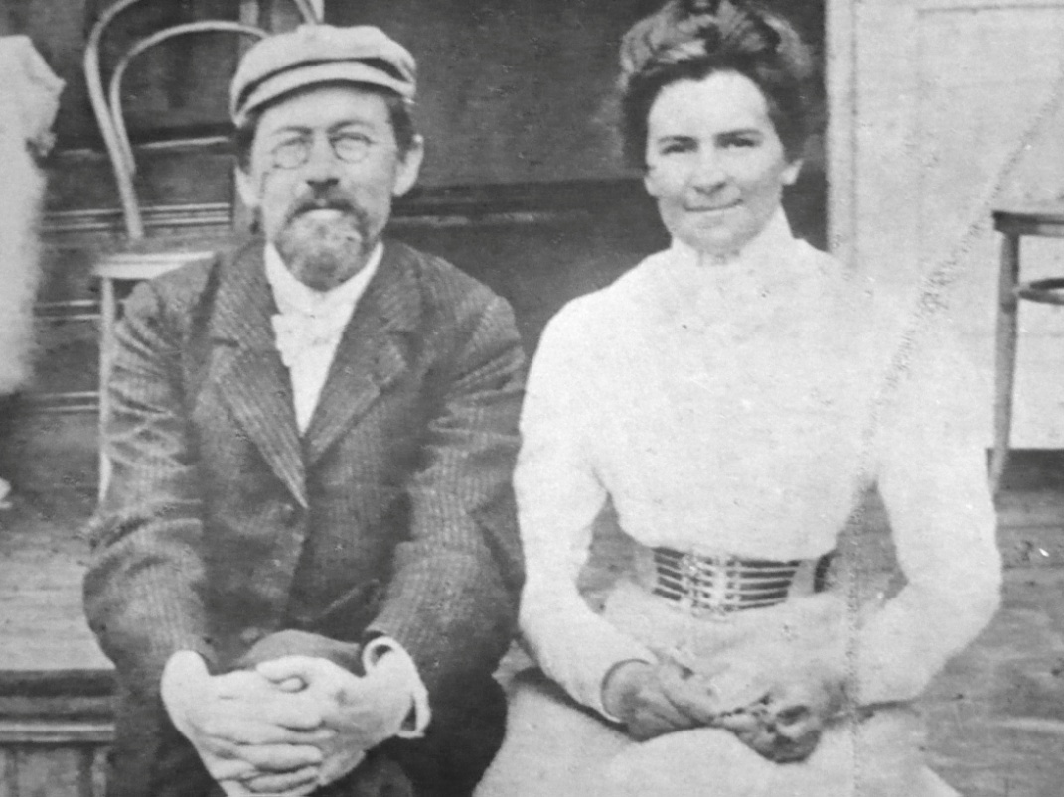
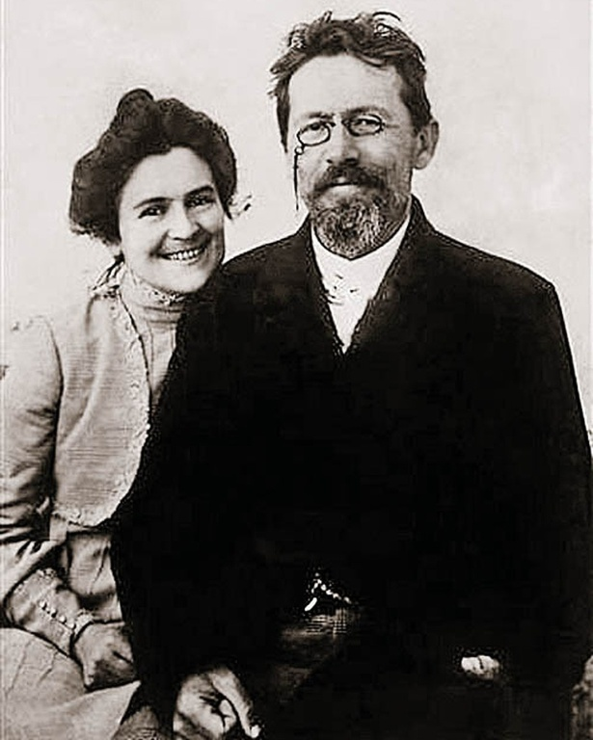
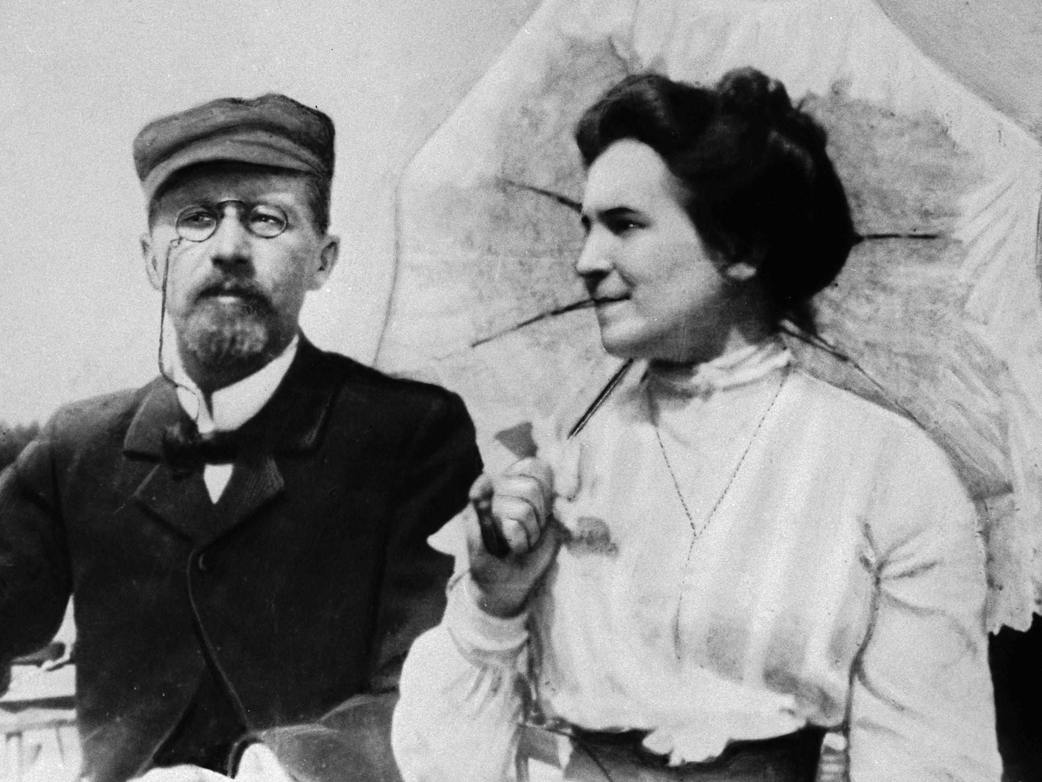
В августе 1895 года Чехов отправился в Ясную Поляну, чтобы познакомиться со Львом Толстым. Граф Толстой уважал писателя, высоко ценил творчество называл его «несравненным художником жизни».
Вам нужна моя биография? Вот она. Родился я в Таганроге в 1860 г. ... В 1891 г. совершил турне по Европе, где пил прекрасное вино и ел устриц. Писать начал в 1879 году. Грешил и по драматической части, хотя и умеренно… Из писателей предпочитаю Толстого, а из врачей — Захарьина. Однако все это вздор. Пишите что угодно. Если нет фактов, то замените их лирикою.
Из письма Антона Чехова своему редактору, 1892 год
В последние годы жизни у Чехова обострился туберкулез, поэтому врачи настояли на переезде литератора на Юг. Сначала он жил в Ницце, потом в Париже, а в сентябре 1898 года обосновался в Ялте. Там он построил дачу, работал в местном Попечительстве о приезжих больных.
В этом же году писатель познакомился со своей будущей женой — актрисой Ольгой Книппер. Впервые он увидел ее на репетиции в Московском Художественном театре. В 1901 году они поженились. Актриса была примой труппы МХТ, поэтому не могла надолго уезжать из Москвы. Там же были и все знакомые Чехова, друзья и издатели, а он оставался в Ялте и работал над пьесой «Три сестры», рассказом «Дама с собачкой» и повестью «В овраге». Теплые и трепетные отношения с женой Чехов сохранял по переписке — они отправили друг другу более 800 писем и телеграмм.
Милюся моя, здравствуй! В письме своем ты сердишься, что я пишу тебе помалу. Но зато ведь я пишу тебе часто! <...> Пиши мне почаще, не скупись. За это я тебя награжу, я тебя буду любить свирепо, как араб. Прощай, Оля, будь здорова и весела. Не забывай, пиши и почаще вспоминай твоего Antoine.
Книпшиц милая, в последнем номере «Нивы» изображен ваш театр, между прочим, ты, Мария Фед. и Савицкая. Ты вышла лучше, чем где-либо. Этот номер стоит того, чтобы купить его и спрятать на память. Между прочим, найдешь там и академиков; меня с очень толстым носом. <...> О, дуся моя, дуся, хорошая моя! Рассчитывал засесть без тебя за стол и начать работать, но по-прежнему ничего не делаю и чувствую себя не совсем важно. Имей в виду, скоро приеду, веди себя хорошо. Целую тебя крепко. Твой Antonio.
Последним произведением драматурга стала пьеса «Вишневый сад». Летом 1904 года он отправился на горный курорт в немецкий город Баденвайлер лечить легкие. Но местный доктор обнаружил, что состояние сердца писателя значительно ухудшилось. По воспоминаниям жены, в ночь с 1 на 2 июля Чехов проснулся, первый раз в жизни сам попросил послать за доктором и сказал: «Давно я не пил шампанского...» После чего писатель вновь лег спать — и уже не проснулся. Утром 5 июля гроб с телом Чехова отправили в Москву. Его похоронили на Новодевичьем кладбище в Москве. Ольга Книппер-Чехова пережила мужа на 55 лет.

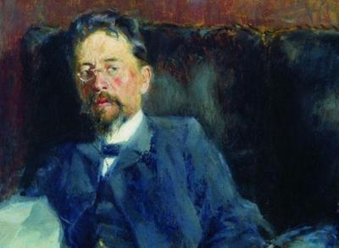

А.П. Чехова «Вишневый сад»

Для анализа пьесы необходим список действующих лиц, причем с авторскими ремарками-комментариями. Приведем его здесь полностью, что поможет войти в мир «Вишневого сада»; действие происходит в имении Любови Андреевны Раневской. Итак, действующие лица пьесы:
Раневская Любовь Андреевна, помещица.
Аня, ее дочь, 17 лет.
Варя, ее приемная дочь, 24 лет.
Гаев Леонид Андреевич, брат Раневской.
Лопахин Ермолай Алексеевич, купец.
Трофимов Петр Сергеевич, студент.
Симеонов-Пищик Борис Борисович, помещик.
Шарлотта Ивановна, гувернантка.
Епиходов Семен Пантелеевич, конторщик.
Дуняша, горничная.
Фирс, лакей, старик 87 лет.
Яша, молодой лакей.
Прохожий.
Начальник станции.
Почтовый чиновник.
Гости, прислуга.
Проблема жанра. Жанровая природа «Вишневого сада» всегда вызывала споры. Сам Чехов назвал ее комедией — «комедией в четырех действиях» (хотя и комедией особого типа). К.С. Станиславский считал ее трагедией. М. Горький назвал «лирической комедией». Нередко пьесу определяют как «трагикомедию», «ироническую трагикомедию». Вопрос о жанре очень важен для понимания произведения: он определяет код прочтения пьесы и характеров. Что значит увидеть в пьесе трагикомическое начало? Это значит «в известной степени согласиться с их [героев. — В. К.] незаурядностью, счесть их искренне и истинно страдающими, увидеть в каждом из персонажей достаточно сильный характер. Но какие же могут быть сильные характеры у “безвольных”, “ноющих”, “хныкающих”, “разуверившихся” героев?»
Чехов писал: «Вышла у меня не драма, а комедия, местами даже фарс». Автор отказал персонажам «Вишневого сада» в праве на драму: они представлялись ему неспособными на глубокие чувства. К.С. Станиславский же в свое время (в 1904 году) поставил трагедию, с чем Чехов не был согласен. В пьесе есть приемы балагана, фокусы (Шарлотта Ивановна), удары палкой по голове, после патетических монологов следуют фарсовые сценки, затем опять появляется лирическая нота... В «Вишневом саде» немало смешного: смешон Епиходов, смешны напыщенные речи Гаева («многоуважаемый шкаф»), смешны, неуместны реплики и ответы невпопад, комические ситуации, возникающие из-за непонимания персонажами друг друга. Пьеса Чехова и смешна, и печальна, и даже трагична одновременно. В ней много плачущих, но это не драматические рыдания, и даже не слезы, а только настроение лиц. Чехов подчеркивает, что грусть его героев часто легковесна, что в их слезах скрывается обычная для слабых и нервных людей слезливость. Сочетание комического и серьезного — отличительная черта чеховской поэтики, начиная с первых лет его творчества.
Внешний сюжет и внешний конфликт.Внешний сюжет «Вишневого сада» — смена владельцев дома и сада, продажа родового имения за долги. На первый взгляд, в пьесе четко обозначены противодействующие силы, отражающие и расстановку социальных сил в России того времени: Россия старая, дворянская (Раневская и Гаев), набирающие силы предприниматели (Лопахин), Россия молодая, будущая (Петя и Аня). Казалось бы, столкновение этих сил и должно породить главный конфликт пьесы. Персонажи сосредоточены на важнейшем событии в их жизни — на продаже вишневого сада, назначенной на 22 августа. Однако свидетелем самой продажи сада зритель не становится: кульминационное, казалось бы, событие остается за рамками сцены. Социальный конфликт в пьесе не является актуальным, не социальное положение действующих лиц главное. Лопахин — этот «хищник»-предприниматель — изображен не без симпатии (как и большинство персонажей пьесы), и владельцы усадьбы ему не сопротивляются. Более того, имение как бы само собой оказывается в его руках, против его желания. Казалось бы, в третьем действии судьба вишневого сада решена, его купил Лопахин. Более того, развязка внешнего сюжета даже оптимистична: «Гаев (весело). В самом деле, теперь все хорошо. До продажи вишневого сада мы все волновались, страдали, а потом, когда вопрос был решен окончательно, бесповоротно, все успокоились, повеселели даже... Я банковский служащий, теперь я финансист... желтого в середину, и ты, Люба, как-никак, выглядишь лучше, это несомненно». Но пьеса не кончается, автор пишет четвертое действие, в котором вроде бы ничего нового не происходит. Но мотив сада здесь звучит снова. В начале пьесы сад, которому грозит опасность, притягивает к себе всю семью, собравшуюся после пятилетней разлуки. Но спасти его не дано никому, его больше нет, и в четвертом действии все вновь разъезжаются. Гибель сада привела к распаду семьи, разбросала, развела по городам и весям всех бывших обитателей имения. Наступает тишина — завершается пьеса, смолкает мотив сада. Таков внешний сюжет пьесы.

Основные темы
Можно определить несколько основных тем пьесы А.П.Чехова «Вишневый сад». Главная тема: гибель «дворянских гнезд», разрушение старого уклада жизни; смена дворянского мира с его обветшавшими ценностями; нарастание революционных идей о глобальном переустройстве жизни.
Самой актуальной темой является тема гибели красоты в жизни людей, уничтожение культуры, символично изображенной в образе вишневого сада.

Проблематика пьесы
Центральный образ пьесы – вишневый сад, который объединяет всех персонажей. Вишневый сад – это и конкретный сад, обычный для усадеб, и образ-символ – символ красоты русской природы, Россия. Вся пьеса пронизана грустным чувством от гибели прекрасного вишневого сада.
В пьесе мы не видим яркого конфликта. Герои пьесы ведут себя спокойно, между ними не происходит открытых ссор и столкновений. И все же чувствуется существование конфликта, но скрытого, внутреннего.
Основной конфликт пьесы в непонимании между поколениями. Кажется, будто в пьесе пересеклись три времени: прошлое, настоящее и будущее.
Старшее поколение – это Раневская, Гаев, полуразорившиеся дворяне, олицетворяющие прошлое. Сегодняшний день. Сегодняшний день, среднее поколение, представлено в лице Лопахина. Самое молодое поколение, судьба которого в будущем, представлено Аней, дочерью Раневской, и Петей Трофимовым – разночинцем, учителем сына Раневской.
Внешний конфликт в пьесе заменен драматизмом переживаний героев.

Основная идея пьесы.

Ожидание изменений – вот главный лейтмотив пьесы. Всех героев угнетает временность всего сущего. В их жизни разрушено старое, а новое еще не построено, и неизвестно, каким будет это новое. Отсюда ощущение одиночества в этом мире, нескладность бытия. Все герои настолько поглощены своими проблемами, что не слышат, не замечают других. Неизвестность и тревога перед будущим все же рождает в их сердцах надежду на что-то лучшее. Но какое это лучшее будущее? Это вопрос Чехов оставляет открытым.
Глубокое идейное содержание несет в себе само название пьесы. Сад – символ уходящей жизни. Конец сада – это конец поколения уходящего – дворян. Но в пьесе вырастает образ нового сада, роскошнее этого. «Вся Россия – наш сад». И этот новый цветущий сад предстоит выращивать молодому поколению.

Литература
- Макеев А.В. История отечественной литературы. – М.: МГСУ, 2002.
- Хализев В.Е. Теория литературы. – М.: Высш. шк., 2004.
- Чехов А.П. Вишневый сад: пьеса. – М.: Детская

Вопросы для самостоятельной подготовки

- Вы прочитали пьесу А. П. Чехова «Вишневый сад», и у вас, очевидно, сложилось мнение о ее жанре. Чья позиция вам ближе: А. П. Чехова, полагавшего, что у него вышла не драма, а комедия, или руководителей Художественного театра, поставивших «Вишневый сад» как «тяжелую драму русской жизни»?

- Каковы хронологические рамки пьесы?
₽

- Как проявляется отношение Чехова к своим героям?
- Как вы думаете, чем и почему лакеи напоминают своих господ? Важно ли это?
- В чем истоки жизненной драмы хозяев «Вишневого сада»? Прав ли Петя, полагающий, что «власть над живыми людьми переродила» их всех?

- Что вы думаете о Раневской, Гаеве, Лопахине? Можно назвать их комическими персонажами? Каковы причины их несчастной социальной судьбы? Чего ждать от них России?
- Как характеризует Раневскую и Гаева то, что они не принимают лопахинский проект спасения вишневого сада?
- Что несут России Лопахин и лопахины? В чем противоречивость таких людей? Материал с сайта //iEssay.ru
- Лопахин — победитель. Но чувствует ли он себя удачливым хозяином? Почему так часто называет свою жизнь дурацкой, нескладной, несчастливой?
- Какими вам представляются Петя Трофимов и Аня? Как вы думаете, верил ли им и в них Чехов?
- Какова роль в пьесе образов слуг — Фирса и Яши? Последнее слово Фирса и всей пьесы — «недотепа». Только ли к Фирсу оно относится?
- Последний звук, который раздается в произведении, — стук топора по дереву. Как вы думаете, почему именно так Чехов закончил «Вишневый сад» — пьесу, действие которой начинается весной (пора обновления, надежд), а кончается
Начало формы
Конец формы

